附件15

评选及申报相关说明

一、评选、申报办法

**（一）先进集体的申报、评比方法**

**1.红旗团总支：**申报“红旗团总支”的单位，需上交“红旗团总支”目标考核材料（包括图文材料、文件材料的电子版、2500字以内申报材料、PPT等），于4月17日（星期三）前上报校团委，同时准备介绍组织工作情况的PPT材料（不超过5分钟），以备在评选会议时进行汇报。各学院团总支需准备2018年度本团总支工作总结及成果展示ppt（或微视频）制作演讲材料，要求在工作总结的基础上，突出展示富有学院特色的活动及其活动成果。展示媒介不限，不超过5分钟。

关于“红旗团总支”评比具体安排，统一由红旗团总支评优专项工作小组下发通知至各学院团总支。

**2.红旗学生会：**申报“红旗学生会”的单位，需上交“红旗学生会”参评材料（包括2500字左右的申报材料、量化考核评分表及材料状况）于4月2日前报校学生会，同时准备对本组织的说明材料、介绍组织工作情况的PPT材料（不超过5分钟），以备在工作检查及主席演讲时进行汇报。2018-2019年度“红旗学生会”评比主要从参评材料、学院学生会现场核实检查、学院主席演讲、校团委老师终审四个部分进行评比，量化测评相关表格另行下发。

关于“红旗学生会”评比具体安排，统一由红旗学生会评优专项工作小组下发通知至各学院学生会。

**3.先进志愿服务站:** 需填写申报表（见附件7）、撰写3000字左右的申报材料，并填写自评量化考核评分表（附相关电子版材料、图片、证明）打印版于4月11日（星期四）前报校志愿服务中心，同时准备介绍组织工作情况的PPT材料（时长不超过8分钟），以备在评选会议时进行汇报。材料和PPT电子版一并上交至校志愿服务中心。

关于“先进志愿服务站”评比具体安排，统一由先进志愿服务站评优专项工作小组下发通知至各学院服务站。

**4.红旗团支部：**“红旗团支部”的评选学院团总支组织实施，推选程序自定。学院团总支按申报名额（见附件1）确定推优团支部，打印版于4月17日（星期三）14:30-18:30或19:30-22:30报学生中心A109校团委学生办公室，电子版一并上交，逾期不予补评。

各单位要严格审核，上报后推荐人选不符合条件的，直接取消申报资格，不另补充申报名额。

**（二）优秀个人的评选方法**

相关单位需按分配的申报名额（见附件2）确定申报人选，填写2018-2019年度先进集体、优秀个人申报汇总表及各类优秀个人申报表。打印版于4月17日（星期三）14:30-18:30或19:30-22:30报学生中心A109校团委学生办公室，电子版一并上交。

各单位要严格审核，推荐人选不符合条件的，不另补充申报名额。

二、申报材料填写说明

**（一）表格填写说明及上交说明**

**1.汇总表：2018-2019年度团学工作先进集体、优秀个人申报汇总表（附件3）（此汇总表包含各类奖项汇总表，有多个工作表，注意填写完整）**

（1） 不可随意更改表格，双面打印，控制在一页纸内。

（2）填写时字体字号需统一使用仿宋GB_2312,四号字。

（3）汇总表申报单位/个人间需要用“、”隔开。

（4）单位填写需填全称。

（5）于4月17日（星期三）14:30-18:30或19:30-22:30报学生中心A109校团委学生办公室。

**2.先进集体：2018-2019年度“红旗团总支”申报表（附件4）、2018-2019年度“红旗学生会”申报表（附件5）、2018-2019年度“先进志愿服务站”申报表（附件6）、2018-2019年度“红旗团支部”申报表（附件7）**

（1）不可随意更改表格，双面打印，控制在一页纸内。

（2）填写时字体字号需统一按表格内格式填写。

（3）换届时间填写：年月日，如：2019年4月3日

服务时长填写：小时分钟，如：23小时43分钟

1. 荣誉情况填写：时间+奖项名称

**3.优秀个人：2018-2019年度“优秀团总支书记”申报表（附件8）、2018-2019年度“优秀团干部”申报表（附件9）、2018-2019年度“优秀团支部书记”申报表（附件10）、2018-2019年度“优秀团员”申报表（附件11）、2018-2019年度“优秀学生会干部”申报表（附件12）、 2018-2019年度“志愿服务工作先进个人”申报表（附件13）、 2018-2019年度“优秀志愿者”申报表（附件14）、评选及申报相关说明（附件15）**

（1）不可随意更改表格，双面打印，控制在一页纸内。

（2）填写时字体字号需统一按表格内格式填写。

（3）出生年月填写：年月，如：1998年4月

（4）民族填写：XX族，如：汉族

（5）入团时间填写：年月，如2011年5月（请严格查询智慧团建系统入团时间数据）

（6）荣誉情况填写：时间+奖项名称，奖项间用段落分隔。

（7）团员教育评议等次有：优秀、良好、合格、不合格(可咨询团支书在团员评议表填写的等次）

（8）担任时间填写：年月，如2018年9月

（9）另附成绩单需另起新建文档

（10）籍贯填写如：广东东莞

**（二）关于广东“智慧团建”系统数据的查询**

**1.平均业务及时响应率查询办法**

各类申报表中的“平均业务及时响应率”一栏，申报人（单位）需登录广东“智慧团建”系统本级团组织账号查询并计算得出。

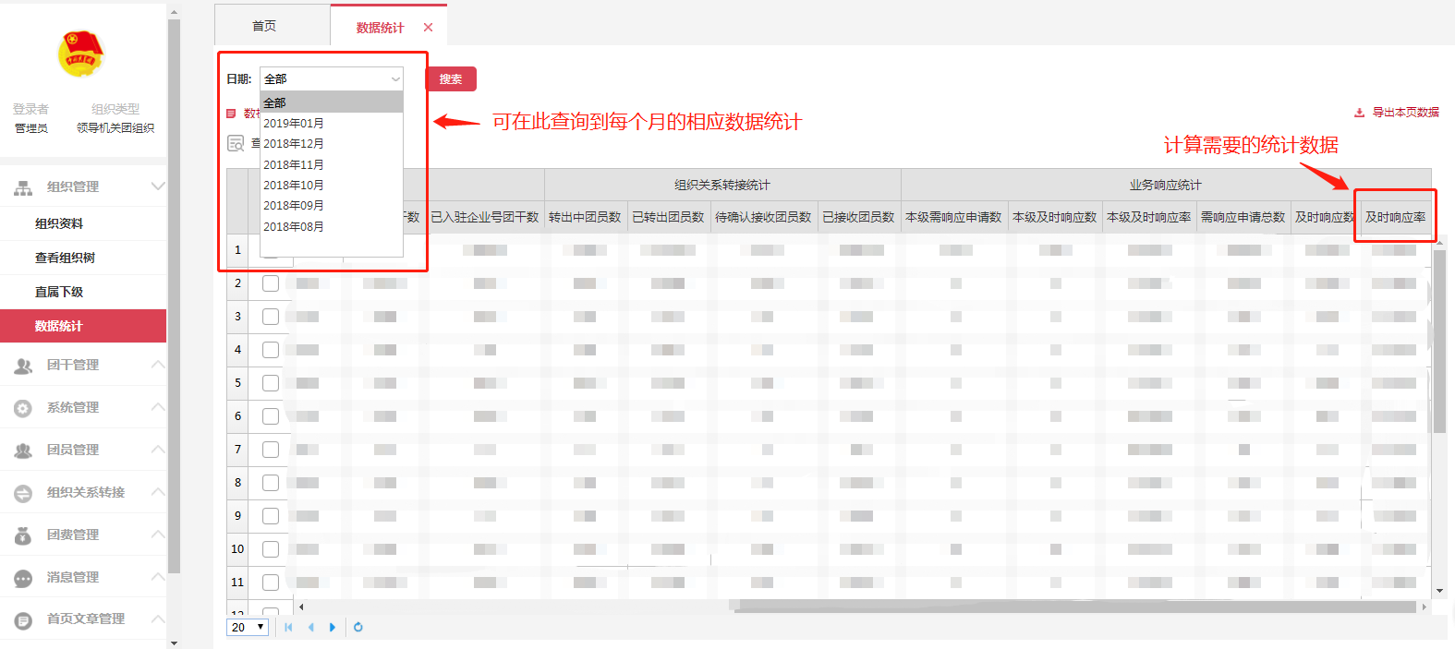如以上所示，点击数据统计模块，可看到本级及直属下级团组织每个月的相关数据统计。按照以下公式计算可得出“平均业务及时响应率”：



注意：

（1）申报人（单位）所在团组织查询的每个月数据中，如“需响应申请总数”为零，则该月的“及时响应率”不纳入计算范围。如：XX团总支2019年1月的需响应申请总数为0，则按照公式直接计算其他月份的及时响应率平均值即可。

（2）推报单位须对申报人（单位）的平均业务及时响应率进行二次核准，在系统“查看组织树”模块找到申报人（单位）所在团组织，双击打开组织详情，点击“本级及所有下级团组织的数据分析表”，即可查询并计算相应的平均业务及时响应率。

**2.团员连续3个月未交团费比例查询办法**

各类申报表中的“团员连续3个月未交团费比例”一栏，申报人（单位）需登录广东“智慧团建”系统本级团组织账号查询并计算得出。

如以上所示，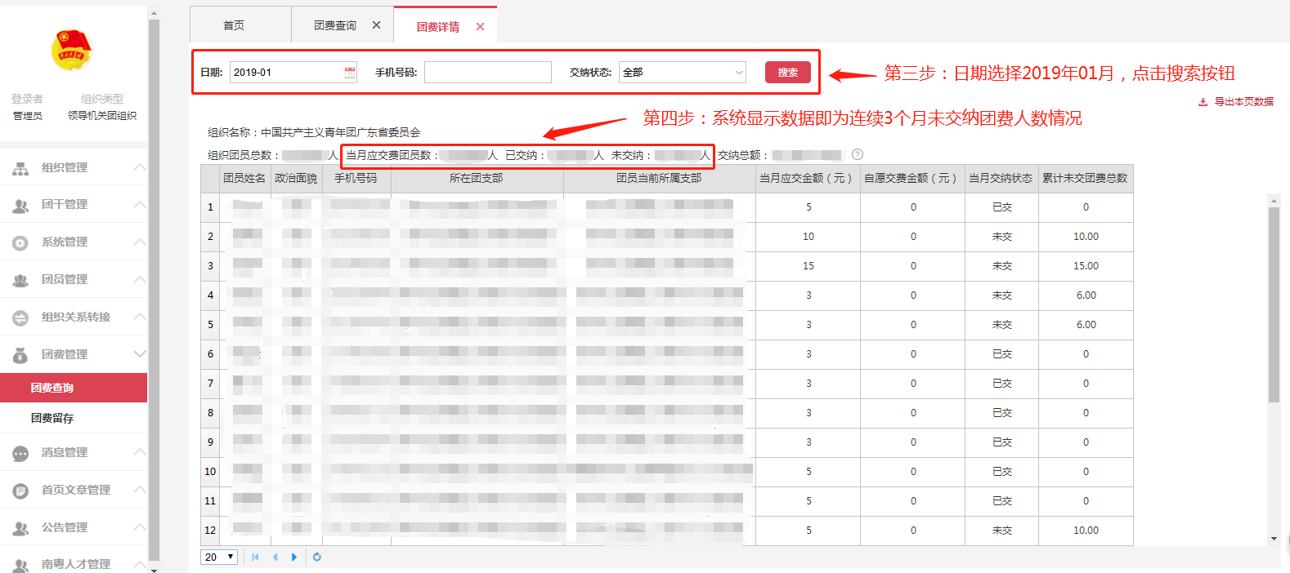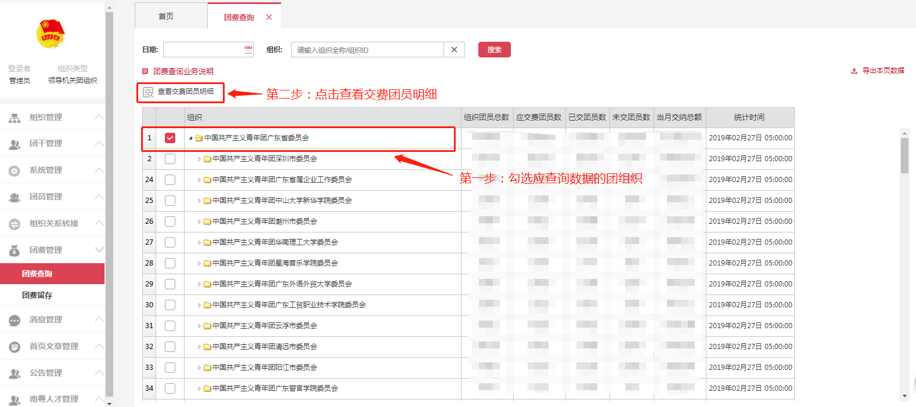点击团费查询模块，按照相应步骤即可得出连续3个月未交团费人数情况。按照以下公式计算可得出“团员连续3个月未交团费比例”：

团员连续3个月未交团费比例=

三、申报材料上交要求

**（一）汇总表、各类优秀个人申报表、“红旗团支部”申报表及“红旗团总支”申报材料：**

**1.上交时间**

于4月17日（星期三）14:30-18:30或19:30-22:30报学生中心A109校团委学生办公室

1. **上交要求**

电子版压缩包命名为：学院名称+2018-2019年度先进集体及优秀个人申报汇总/校级组织名称+2018-2019年度优秀个人申报汇总，邮件主题与压缩包同称。上交至校团委基层组织建设中心邮箱：dgutxtwzzb@126.com；纸质版请按申报奖项归整分类好并上交至学生中心A109校团委学生办公室。

**要求参考**（优秀团支部书记需另附成绩单）

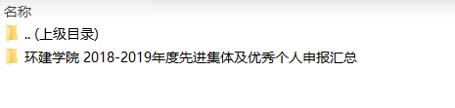（压缩包目录）

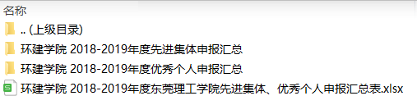（先进集体及优秀个人申报汇总目录）

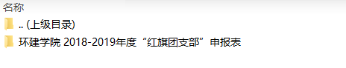（先进集体申报汇总目录）

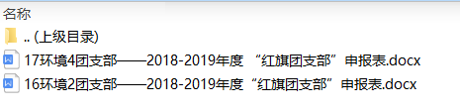（红旗团支部目录）

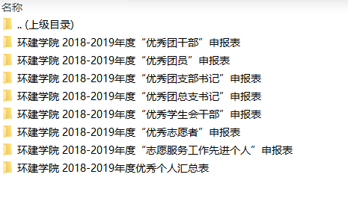（优秀个人申报汇总目录）

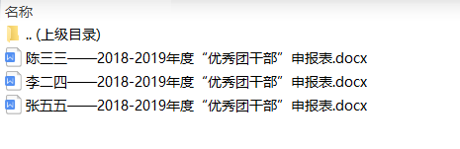（优秀团干部申报表目录）

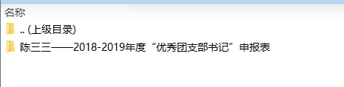（优秀团支部书记申报表目录）

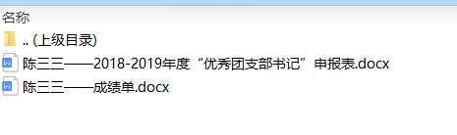

1. **“红旗学生会”相关申报材料：**

于4月2日（星期二）前报校学生会，（具体安排，统一由红旗学生会评优专项工作小组下发通知至各学院学生会）

1. **“先进志愿服务站”相关申报材料：**

于4月11日（星期四）前报校志愿服务中心（具体安排，统一由先进志愿服务站评优专项工作小组下发通知至各学院服务站）